ΜΑΘΗΜΑ: ΔΙΑΧΕΙΡΙΣΗ ΔΙΚΤΥΩΝ - ΕΥΦΥΗ ΔΙΚΤΥΑ

ΟΝΟΜΑ: ΠΑΠΑΔΟΠΟΥΛΛΟΣ ΜΙΧΑΛΗΣ
Α.Μ: 03114702
ΟΝΟΜΑ: KΑΡΔΑΡΗΣ XΑΡΑΛΑΜΠΟΣ
Α.Μ: 03114074

ΟΜΑΔΑ: netmg034

ΕΡΓΑΣΤΗΡΙΑΚΗ ΑΣΚΗΣΗ: 1

1.(α)
Αποτελέσματα ping

PING www.esa.int.cdngc.net (148.253.245.209) 56(84) bytes of data.
64 bytes from 148.253.245.209 (148.253.245.209): icmp_seq=1 ttl=57 time=44.6 ms
64 bytes from 148.253.245.209 (148.253.245.209): icmp_seq=2 ttl=57 time=44.7 ms
64 bytes from 148.253.245.209 (148.253.245.209): icmp_seq=3 ttl=57 time=44.7 ms
64 bytes from 148.253.245.209 (148.253.245.209): icmp_seq=4 ttl=57 time=44.7 ms
--- www.esa.int.cdngc.net ping statistics ---
4 packets transmitted, 4 received, 0% packet loss, time 3005ms
rtt min/avg/max/mdev = 44.684/44.721/44.748/0.260 ms
PING grnet.gr (62.217.124.68) 56(84) bytes of data.
64 bytes from 62.217.124.68 (62.217.124.68): icmp_seq=1 ttl=61 time=2.07 ms
64 bytes from 62.217.124.68 (62.217.124.68): icmp_seq=2 ttl=61 time=2.15 ms
64 bytes from 62.217.124.68 (62.217.124.68): icmp_seq=3 ttl=61 time=2.20 ms
64 bytes from 62.217.124.68 (62.217.124.68): icmp_seq=4 ttl=61 time=2.28 ms
--- grnet.gr ping statistics ---
4 packets transmitted, 4 received, 0% packet loss, time 3004ms
rtt min/avg/max/mdev = 2.074/2.179/2.285/0.095 ms
PING cluster90-elbwpeel-1jjv8xqi5kd5g-1169217295.us-east-1.elb.amazonaws.com (35.170.147.119) 56(84) bytes of data.
64 bytes from ec2-35-170-147-119.compute-1.amazonaws.com (35.170.147.119): icmp_seq=1 ttl=234 time=153 ms
64 bytes from ec2-35-170-147-119.compute-1.amazonaws.com (35.170.147.119): icmp_seq=2 ttl=234 time=153 ms
64 bytes from ec2-35-170-147-119.compute-1.amazonaws.com (35.170.147.119): icmp_seq=3 ttl=234 time=153 ms
64 bytes from ec2-35-170-147-119.compute-1.amazonaws.com (35.170.147.119): icmp_seq=4 ttl=234 time=153 ms
--- cluster90-elbwpeel-1jjv8xqi5kd5g-1169217295.us-east-1.elb.amazonaws.com ping statistics ---
4 packets transmitted, 4 received, 0% packet loss, time 3004ms
rtt min/avg/max/mdev = 153.082/153.184/153.274/0.484 ms
PING www.wikipedia.org (91.198.174.192) 56(84) bytes of data.
64 bytes from text-lb.esams.wikimedia.org (91.198.174.192): icmp_seq=1 ttl=56 time=47.8 ms
64 bytes from text-lb.esams.wikimedia.org (91.198.174.192): icmp_seq=2 ttl=56 time=47.9 ms
64 bytes from text-lb.esams.wikimedia.org (91.198.174.192): icmp_seq=3 ttl=56 time=47.9 ms
64 bytes from text-lb.esams.wikimedia.org (91.198.174.192): icmp_seq=4 ttl=56 time=47.9 ms
--- www.wikipedia.org ping statistics ---
4 packets transmitted, 4 received, 0% packet loss, time 3003ms
rtt min/avg/max/mdev = 47.869/47.943/47.985/0.161 ms
PING star-mini.c10r.facebook.com (31.13.84.36) 56(84) bytes of data.
64 bytes from edge-star-mini-shv-01-vie1.facebook.com (31.13.84.36): icmp_seq=1 ttl=56 time=42.7 ms
64 bytes from edge-star-mini-shv-01-vie1.facebook.com (31.13.84.36): icmp_seq=2 ttl=56 time=42.8 ms
64 bytes from edge-star-mini-shv-01-vie1.facebook.com (31.13.84.36): icmp_seq=3 ttl=56 time=42.9 ms
64 bytes from edge-star-mini-shv-01-vie1.facebook.com (31.13.84.36): icmp_seq=4 ttl=56 time=42.8 ms
--- star-mini.c10r.facebook.com ping statistics ---
4 packets transmitted, 4 received, 0% packet loss, time 3001ms
rtt min/avg/max/mdev = 42.783/42.855/42.901/0.257 ms

Βλέπουμε ότι όλοι οι κόμβοι είναι διαθέσιμοι, αφού έχουμε 100% επιτυχία αποστολής πακέτων.

Traceroute results

Τα πρώτα αποτελέσματα σε κάθε host είναι με UDP πακέτα και τα δεύτερα με ICMP.

www.esa.int
traceroute to www.esa.int (148.253.228.226), 30 hops max, 60 byte packets
1 * * *
2 ntua-zogr-3-gw.eier.access-link.grnet.gr (62.217.96.168) 1.225 ms 1.185 ms 1.193 ms
3 grnet-ias-geant-gw.mx2.ath.gr.geant.net (83.97.88.69) 1.180 ms 1.154 ms 1.141 ms
4 ae2.mx1.mil2.it.geant.net (62.40.98.150) 28.894 ms 28.901 ms 28.951 ms
5 * * *
6 * * *
7 * * *
8 * * *
9 * * *
...

traceroute to www.esa.int (148.253.228.226), 30 hops max, 60 byte packets
1 * * *
2 ntua-zogr-3-gw.eier.access-link.grnet.gr (62.217.96.168) 1.186 ms 1.183 ms 1.180 ms
3 grnet-ias-geant-gw.mx2.ath.gr.geant.net (83.97.88.69) 1.137 ms 1.150 ms 1.147 ms
4 ae2.mx1.mil2.it.geant.net (62.40.98.150) 28.834 ms 28.858 ms 28.933 ms
5 cdnetworks.mix-it.net (217.29.66.136) 25.372 ms 25.409 ms 25.403 ms
6 148.253.228.226 (148.253.228.226) 28.393 ms 28.305 ms 28.339 ms

www.grnet.gr

traceroute to www.grnet.gr (62.217.124.68), 30 hops max, 60 byte packets
1 * * *
2 ntua-zogr-3-gw.eier.access-link.grnet.gr (62.217.96.168) 1.151 ms 1.199 ms 1.137 ms
3 ypedcfs2-eier-1.backbone.grnet.gr (62.217.100.105) 2.575 ms ypedcfs1-eier-1.backbone.grnet.gr (62.217.100.101) 2.375 ms ypedcfs2-eier-1.backbone.grnet.gr (62.217.100.105) 2.555 ms
4 * * *
5 * * *
6 * * *
7 * * *
8 * * *
9 * * *
10 * * *
…

traceroute to www.grnet.gr (62.217.124.68), 30 hops max, 60 byte packets
1 * * *
2 ntua-zogr-3-gw.eier.access-link.grnet.gr (62.217.96.168) 1.064 ms 1.089 ms 1.085 ms
3 ypedcfs1-eier-1.backbone.grnet.gr (62.217.100.101) 2.401 ms 2.402 ms 2.399 ms
4 62.217.124.68 (62.217.124.68) 2.099 ms 2.103 ms 2.099 ms

www.stanford.edu

traceroute to www.stanford.edu (34.206.192.89), 30 hops max, 60 byte packets
1 * * *
2 ntua-zogr-3-gw.eier.access-link.grnet.gr (62.217.96.168) 1.212 ms 1.380 ms 1.363 ms
3 grnet-ias-geant-gw.mx2.ath.gr.geant.net (83.97.88.69) 1.240 ms 1.232 ms 1.216 ms
4 ae0.mx1.ath2.gr.geant.net (62.40.98.141) 40.412 ms 40.357 ms 40.234 ms
5 ae23.mx1.vie.at.geant.net (62.40.98.147) 42.103 ms 42.040 ms 42.105 ms
6 te0-1-0-6.ccr52.vie01.atlas.cogentco.com (149.6.174.33) 33.290 ms 33.304 ms 40.272 ms
7 be3462.ccr22.muc03.atlas.cogentco.com (154.54.59.182) 46.333 ms 46.398 ms 46.331 ms
8 be2960.ccr42.fra03.atlas.cogentco.com (154.54.36.253) 45.127 ms 44.877 ms 52.105 ms
9 be2800.ccr42.par01.atlas.cogentco.com (154.54.58.238) 56.075 ms 63.020 ms 63.274 ms
10 be3628.ccr42.jfk02.atlas.cogentco.com (154.54.27.169) 134.931 ms 134.944 ms 128.221 ms
11 be3496.ccr31.jfk10.atlas.cogentco.com (154.54.0.142) 136.926 ms 130.080 ms 136.951 ms
12 38.140.107.42 (38.140.107.42) 128.735 ms 38.140.106.162 (38.140.106.162) 134.684 ms 127.891 ms
13 52.93.31.35 (52.93.31.35) 169.968 ms 52.93.31.53 (52.93.31.53) 147.840 ms 52.93.31.45 (52.93.31.45) 139.100 ms
14 52.93.4.42 (52.93.4.42) 136.680 ms 52.93.4.58 (52.93.4.58) 129.877 ms 52.93.4.42 (52.93.4.42) 138.373 ms
15 * * *
16 54.240.229.147 (54.240.229.147) 140.211 ms 54.240.229.137 (54.240.229.137) 147.163 ms 54.239.44.218 (54.239.44.218) 145.411 ms
17 * * *
18 * * *
19 52.93.27.16 (52.93.27.16) 141.197 ms 52.93.27.0 (52.93.27.0) 152.728 ms 52.93.27.10 (52.93.27.10) 136.272 ms
20 * * 52.93.27.11 (52.93.27.11) 155.241 ms
21 54.239.111.1 (54.239.111.1) 132.934 ms 54.239.111.7 (54.239.111.7) 139.706 ms 52.93.25.116 (52.93.25.116) 142.880 ms
22 * 52.93.27.199 (52.93.27.199) 155.576 ms *
23 205.251.244.37 (205.251.244.37) 132.730 ms 205.251.244.57 (205.251.244.57) 139.544 ms 52.93.24.139 (52.93.24.139) 138.555 ms
24 * * *
25 * * *
…

traceroute to www.stanford.edu (35.170.147.119), 30 hops max, 60 byte packets
1 * * *
2 ntua-zogr-3-gw.eier.access-link.grnet.gr (62.217.96.168) 1.106 ms 1.121 ms 1.117 ms
3 grnet-ias-geant-gw.mx2.ath.gr.geant.net (83.97.88.69) 1.114 ms 1.111 ms 1.134 ms
4 ae0.mx1.ath2.gr.geant.net (62.40.98.141) 40.292 ms 40.328 ms 40.380 ms
5 ae23.mx1.vie.at.geant.net (62.40.98.147) 35.045 ms 35.126 ms 35.181 ms
6 te0-1-0-6.ccr52.vie01.atlas.cogentco.com (149.6.174.33) 33.327 ms 33.268 ms 33.288 ms
7 be3462.ccr22.muc03.atlas.cogentco.com (154.54.59.182) 39.600 ms 39.594 ms 39.599 ms
8 be2960.ccr42.fra03.atlas.cogentco.com (154.54.36.253) 44.813 ms 45.056 ms 45.074 ms
9 be2800.ccr42.par01.atlas.cogentco.com (154.54.58.238) 55.928 ms 56.483 ms 56.174 ms
10 be3628.ccr42.jfk02.atlas.cogentco.com (154.54.27.169) 127.955 ms 128.193 ms 128.215 ms
11 be3496.ccr31.jfk10.atlas.cogentco.com (154.54.0.142) 129.867 ms 129.956 ms 129.950 ms
12 38.140.106.162 (38.140.106.162) 127.950 ms 127.942 ms 127.945 ms
13 52.93.31.45 (52.93.31.45) 139.585 ms 135.659 ms 136.753 ms
14 52.93.4.44 (52.93.4.44) 128.775 ms 128.713 ms 128.802 ms
15 * * *
16 54.240.229.139 (54.240.229.139) 138.340 ms 138.217 ms 138.195 ms
17 * * *
18 54.239.111.166 (54.239.111.166) 159.394 ms 153.254 ms 153.254 ms
19 54.239.110.166 (54.239.110.166) 134.788 ms 134.948 ms 134.929 ms
20 54.239.110.173 (54.239.110.173) 158.197 ms 144.819 ms 142.987 ms
21 52.93.26.36 (52.93.26.36) 141.615 ms 138.757 ms 138.661 ms
22 52.93.27.215 (52.93.27.215) 140.028 ms 140.033 ms 139.828 ms
23 72.21.197.21 (72.21.197.21) 140.397 ms 140.360 ms 140.413 ms
24 * * *
25 * * *
26 * * *
27 * * *
28 * * *
29 ec2-35-170-147-119.compute-1.amazonaws.com (35.170.147.119) 138.769 ms 138.804 ms 138.826 ms

www.wikipedia.org

traceroute to www.wikipedia.org (91.198.174.192), 30 hops max, 60 byte packets
1 * * *
2 ntua-zogr-3-gw.eier.access-link.grnet.gr (62.217.96.168) 13.019 ms 13.002 ms 1.140 ms
3 grnet-ias-geant-gw.mx2.ath.gr.geant.net (83.97.88.69) 1.953 ms 19.324 ms 19.277 ms
4 ae2.mx1.mil2.it.geant.net (62.40.98.150) 51.504 ms 48.393 ms 51.449 ms
5 ae4.mx1.gen.ch.geant.net (62.40.98.88) 51.498 ms 51.602 ms 51.510 ms
6 ae1.mx1.fra.de.geant.net (62.40.98.109) 51.848 ms 51.222 ms 51.212 ms
7 ae1.mx1.ams.nl.geant.net (62.40.98.129) 48.063 ms 48.062 ms 51.102 ms
8 * * *
9 * * *
10 * * *
11 * * *
12 * * *
13 * * *
14 * * *
15 * * *
16 * * *
17 * * *
18 * * *
19 * * *
…

traceroute to www.wikipedia.org (91.198.174.192), 30 hops max, 60 byte packets
1 * * *
2 ntua-zogr-3-gw.eier.access-link.grnet.gr (62.217.96.168) 4.510 ms 4.514 ms 4.506 ms
3 grnet-ias-geant-gw.mx2.ath.gr.geant.net (83.97.88.69) 1.169 ms 1.180 ms 1.174 ms
4 ae2.mx1.mil2.it.geant.net (62.40.98.150) 48.547 ms 48.587 ms 48.580 ms
5 ae4.mx1.gen.ch.geant.net (62.40.98.88) 51.451 ms 51.482 ms 51.527 ms
6 ae1.mx1.fra.de.geant.net (62.40.98.109) 51.408 ms 52.312 ms 52.304 ms
7 ae1.mx1.ams.nl.geant.net (62.40.98.129) 51.033 ms 50.906 ms 50.903 ms
8 ae2.cr2-esams.wikimedia.org (80.249.209.176) 47.910 ms 47.989 ms 47.964 ms
9 text-lb.esams.wikimedia.org (91.198.174.192) 50.942 ms 50.919 ms 50.905 ms
www.facebook.com

traceroute to www.facebook.com (31.13.84.36), 30 hops max, 60 byte packets
1 * * *
2 ntua-zogr-3-gw.eier.access-link.grnet.gr (62.217.96.168) 1.298 ms 1.571 ms 16.256 ms
3 grnet-ias-geant-gw.mx2.ath.gr.geant.net (83.97.88.69) 1.266 ms 1.265 ms 1.244 ms
4 ae0.mx1.ath2.gr.geant.net (62.40.98.141) 42.222 ms 42.290 ms 42.120 ms
5 ae23.mx1.vie.at.geant.net (62.40.98.147) 35.156 ms 35.157 ms 41.920 ms
6 * * *
7 * * *
8 * * *
9 * * *
10 * * *
…

traceroute to www.facebook.com (31.13.84.36), 30 hops max, 60 byte packets
1 * * *
2 ntua-zogr-3-gw.eier.access-link.grnet.gr (62.217.96.168) 1.799 ms 1.809 ms 1.806 ms
3 grnet-ias-geant-gw.mx2.ath.gr.geant.net (83.97.88.69) 1.070 ms 1.081 ms 1.079 ms
4 ae0.mx1.ath2.gr.geant.net (62.40.98.141) 42.106 ms 42.132 ms 42.175 ms
5 ae23.mx1.vie.at.geant.net (62.40.98.147) 35.117 ms 35.188 ms 35.249 ms
6 ae22.pr04.vie1.tfbnw.net (103.4.98.46) 33.585 ms 33.696 ms 33.694 ms
7 po104.psw02.vie1.tfbnw.net (31.13.28.25) 33.077 ms 33.144 ms 33.185 ms
8 157.240.38.133 (157.240.38.133) 34.779 ms 34.828 ms 34.852 ms
9 edge-star-mini-shv-01-vie1.facebook.com (31.13.84.36) 34.766 ms 34.729 ms 34.699 ms

Παρατηρούμε ότι το traceroute με UDP δεν ολοκληρώνει την διαδικασία σε κάποιες περιπτώσεις. Αυτό οφείλεται στο γεγονός ότι χρησιμοποιείται port που δεν είναι γνωστό (well-known), δηλαδή πάνω από το 1023, επομένως παρεμποδίζεται αυτή η διερχόμενη κίνηση (traffic) από κάποιο firewall που ενδεχομένως να έχουν οι routers.
Επιπλέον, σε συγκεκριμένους προορισμούς, παρατηρούνται πολλαπλές εγγραφές στο ίδιο βήμα. Αυτό συμβαίνει επειδή με το traceroute αποστέλλονται τρία μηνύματα, με το ίδιο TTL. Έτσι, σε κάποιο στάδιο – hop μπορεί τα μηνύματα να δρομολογηθούν σε διαφορετικές συνδέσεις, δηλαδή να ακολουθήσουν διαφορετική πορεία. Γι’ αυτο μπορεί να εμφανιστούν ταυτόχρονα πολλαπλές εμφανίσεις.

Whois results

www.stanford.edu
Κανονικά έπρεπε να εμφανιστεί AS του NTUA
AS: 3323
2-3.
ASN: AS5408 GR-NET http://www.grnet.gr, GR (registered Sep 06, 1995)
ORG: GR-NET
4-5.
ASN: AS21320 GEANT_IAS_VRF, GB (registered Oct 31, 2001)
ORG: GEANT
6-12.
ASN: AS174
ORG: COGENT COMMS
13-29.
ASN: AS16509, AS14618
ORG: AMAZON AWS

www.grnet.gr
1.
Κανονικά έπρεπε να εμφανιστεί AS του NTUA
AS: 3323
2-4.
ASN: AS5408 GR-NET http://www.grnet.gr, GR (registered Sep 06, 1995)
ORG: GR-NET

www.wikipedia.org
1.
Κανονικά έπρεπε να εμφανιστεί AS του NTUA
AS: 3323
2-3.
ASN: AS5408 GR-NET http://www.grnet.gr, GR (registered Sep 06, 1995)
ORG: GR-NET
4-7.
ASN: AS21320 GEANT_IAS_VRF, GB (registered Oct 31, 2001)
ORG: GEANT
8.
ASN: AS1200 AMS-IX1, NL (registered Sep 01, 1993)
ORG: WIKIMEDIA
9.
ASN: AS14907 WIKIMEDIA - Wikimedia Foundation Inc., US (registered Sep 27, 2006)
ORG: WIKIMEDIA

(β)
www.esa.int:
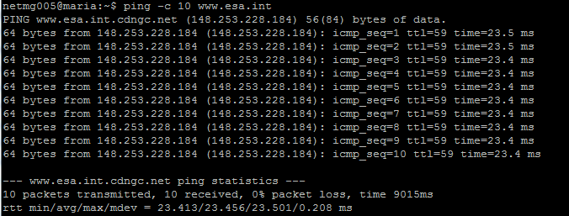
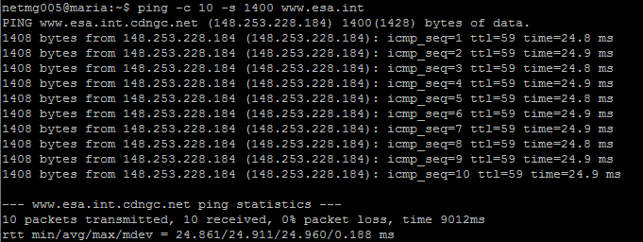
www.grnet.gr:

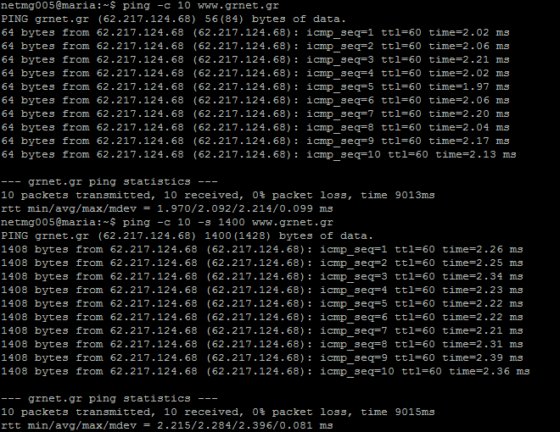

www.stanford.edu:

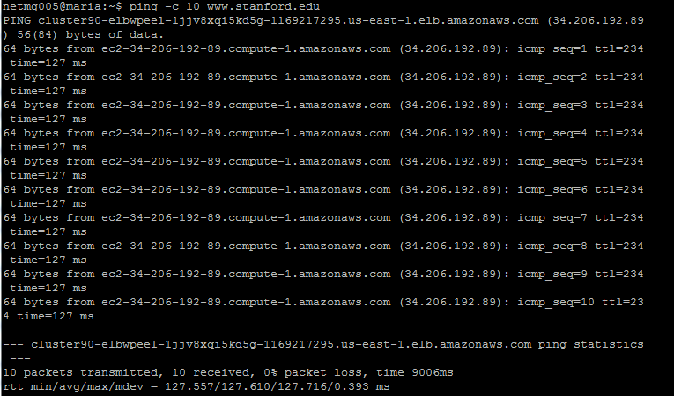

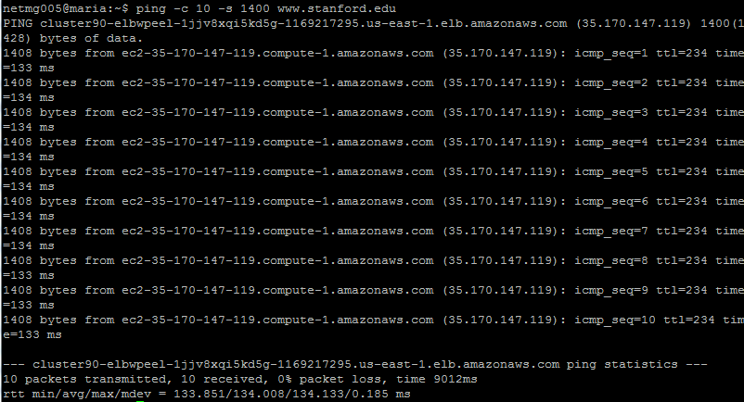
Και στις τρείς παραπάνω περιπτώσεις δεν υπήρξε καμία απώλεια πακέτου. Οι χρόνοι άφιξης-επιστροφής στις περιπτώσεις πακέτου 1400 Bytes είναι αυξημένοι κατά 1.4ms, 0.2ms (περίπου) και 7ms αντίστοιχα διότι το πακέτο είναι μεγαλύτερο και άρα χρειάζεται περισσότερο χρόνο στην μεταφορά και την επεξεργασία.

2.(α)

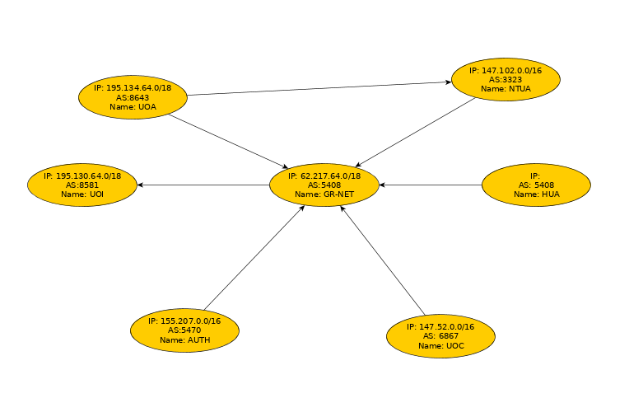

Παρατηρούμε την απευθείας σύνδεση μεταξύ ΕΜΠ και ΕΚΠΑ, καθώς και τον τρόπο που όλα τα υπόλοιπα πανεπιστήμια συνδέονται μέσω του κεντρικού GRNET.
(β)
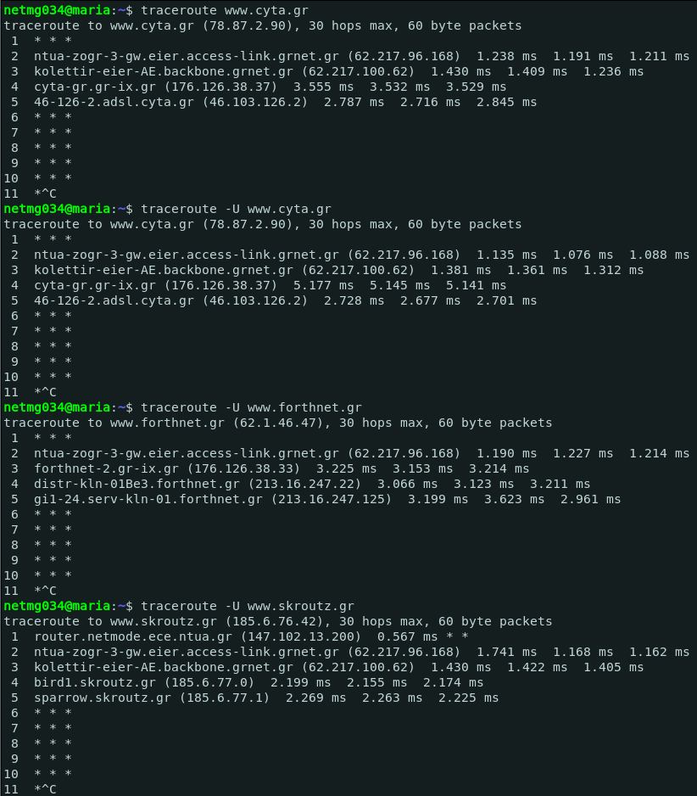
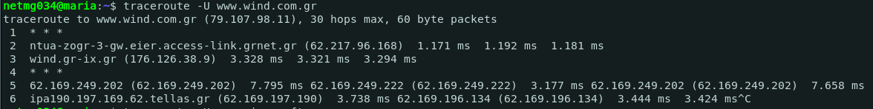
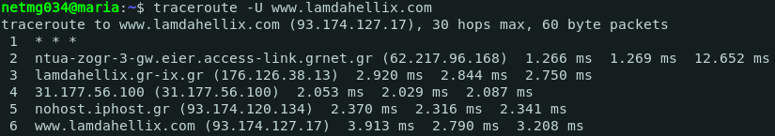
Από τα παραπάνω αποτελέσματα των εντολών και γνωρίζοντας ότι ουσιαστικά το GR-IX παρέχει τρία κέντρα τα οποία έχουν switches για τον ορισμό των εσωτερικών μονοπατιών, μπορούμε να σχεδιάσουμε ένα κομμάτι του δικτύου.
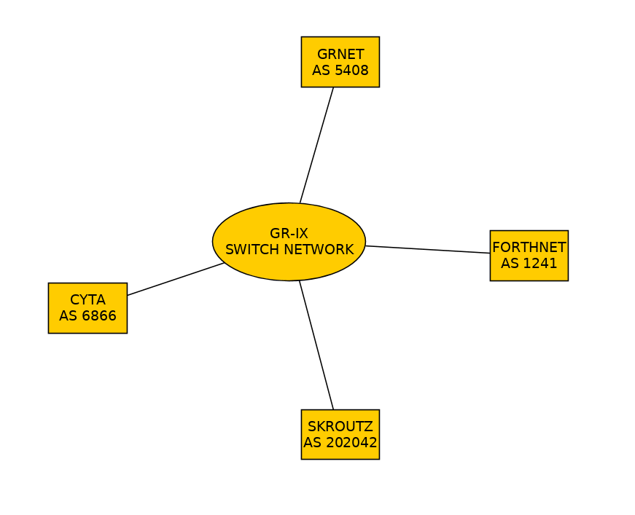
Προφανώς ίδιες συνδέσεις έχουν και όλα τα υπόλοιπα AS που συμμετέχουν στο GR-IX. Δεν μπορούμε να δούμε σε ποιον/ποιους από τους 3 κόμβους το GR-IX συνδέεται κάθε AS, καθώς μιας και είναι επιπέδου 2 δεν εμφανίζονται στην traceroute. Συνεπώς το μόνο που μπορούμε να καταλάβουμε είναι το GR-IX παρέχει αυτές τις απευθείας συνδέσεις μεταξύ των αντίστοιχων AS
(γ)
Δεν θα μπορούσαμε να το σχεδιάσουμε καθώς σε αυτή την περίπτωση τα πακέτα δεν ακολουθούν τα εσωτερικά μονοπάτια του κόμβου ανταλλαγής GR-IX, αλλά αντίστοιχα αποδίδονται κατευθείαν στο δίκτυο της ISP του τελικού κόμβου.

(δ)

